Traduzione commerciale
La maggior parte effettuate noi traduzioni dovuto proprio al quartiere degli affari a tema, e siamo solo felici di aiutare i nostri clienti a consolidare partnership o di ampliare il campo di attività di assistenza di qualità di traduzione di documenti commerciali in lingua straniera o viceversa in russo.

Esperienza di traduzione aziendale
Se tradurre affari materiali, in modo che in un'altra lingua, hanno mantenuto lo stesso significato, l'idea e la «promessa» e, naturalmente, il contenuto, allora siete nel posto giusto. Collaborare con noi aiuterà a portare il tuo business al livello successivo
Business plan
traduzione di piani di business con una precisa trasmissione di significato e in breve tempo
Catalogo prodotti
tradurre cataloghi di prodotti mantenendo la formattazione originale leggi di più
Offerta commerciale
da frasi semplici in una E-mail a decorate, con il coinvolgimento di madrelingua
Menu del ristorante o del caffè
traduzione di menu di ristoranti, caffè, bar e altre imprese di catering madrelingua
Presentazione
traduzione di presentazioni commerciali, informativi con il mantenimento di grafici, diagrammi, grafici, immagini
Comunicato stampa
traduzione di comunicati stampa delle aziende: notizie, annunci, posizioni su varie questioni
Etichette dei prodotti
traduzione delle informazioni sull'etichetta del prodotto

Questo non è un elenco completo dei documenti commerciali che ci si fidavano di tradurre. Se il documento non è elencato, non esitate a contattarci-vi aiuteremo!
Costo della traduzione di documenti commerciali
Il costo della traduzione di documenti commerciali è generalmente calcolato in base al numero di parole nel documento originale. Lasciare un'applicazione per il trasferimento o calcolare il costo approssimativo da soli con l'aiuto della nostra tabella.

Come traduciamo i documenti commerciali
Come si vede, molte imprese i documenti, anche se in misura diversa, ma sono di natura promozionale, quindi quando si traduce spesso compito è quello di fare in modo che non era chiaro, che è la traduzione. Siamo in grado di risolvere questi problemi: selezioniamo traduttori specifici argomenti (se necessario, di un madrelingua) e facciamo una traduzione il più vicino possibile all'originale.

LI TRASFERIAMO PER TUTTI I GUSTI
Quando si effettua la traduzione, tutto dipende dal fatto che il testo venga modificato nel documento originale. Se modificato, non ci sono difficoltà. Se non viene modificato, è necessario scegliere di non salvare gli elementi grafici o meno.

Se il testo viene modificato
- Il traduttore funziona con il documento originale, sostituendo il testo originale con la traduzione.
- Il design rimane lo stesso.
Liquidazione non richiede alcun costo aggiuntivo*

*ad eccezione di presentazioni con la complessa struttura della diapositiva (quando il traduttore deve scegliere le parole sotto le dimensioni degli elementi sulla diapositiva); layout del menu, cataloghi, materiale promozionale (quando il traduttore deve utilizzare un software altamente specializzato).

Se il testo non è modificabile
Se il testo viene presentato in un formato non modificabile, ovvero il documento è stato scansionato, fotografato o convertito, potrebbero essere necessari servizi di impaginazione. Offriamo due tipi di layout: Base e il più vicino possibile all'originale.

IL LAYOUT È VICINO ALL'ORIGINALE
- La traduzione è il più vicino possibile all'originale ("uno a uno").
- I servizi di impaginazione sono a pagamento.

Esempio di traduzione di un disegno:

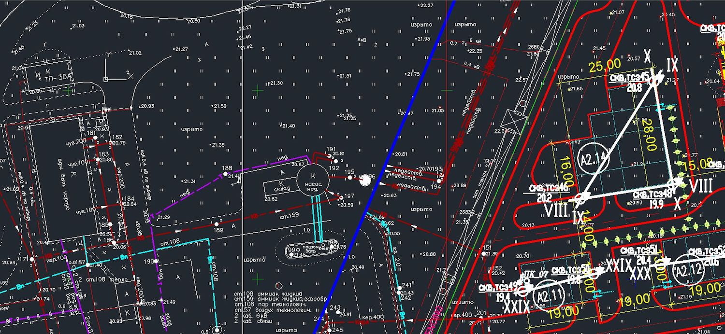 | 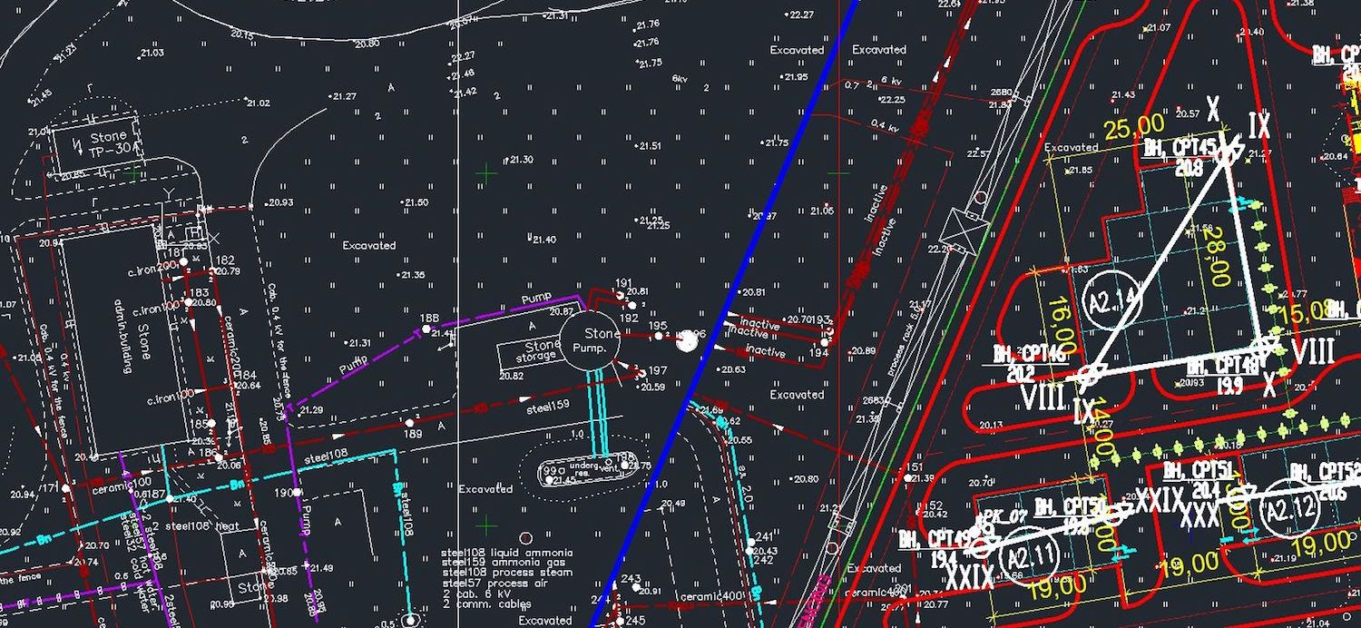

LAYOUT DI BASE

- Registrazione del documento originale è notevolmente semplificata, vengono salvati solo gli elementi che sono facilmente copiati dall'originale.
- Liquidazione non richiede alcun costo aggiuntivo.

Esempio di traduzione del catalogo:
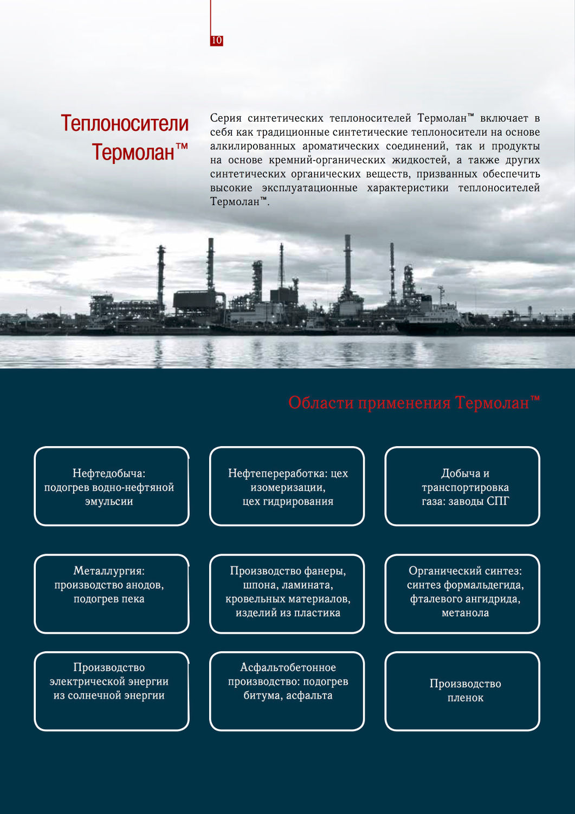 | 